**Circonscription de bassin Adour-Garonne**

**Etat de la situation au 1er juillet 2022**

Présentation des observations ONDE

Identification de faits marquants sur les habitats et le fonctionnement des milieux aquatiques

**Circonscription de bassin Adour-Garonne**

**Etat de la situation au 1er juillet 2022**

Rédaction : Lionel SAINT-OLYMPE

Direction Régionale Occitanie- Service Connaissance

90 rue Férétra

31400 Toulouse

Tél : 05.62.73.76.83 - 06.77.07.69.94

Courriel : lionel.saint-olympe@ofb.gouv.fr

Avec la collaboration des Services Départementaux de l’OFB

# SOMMAIRE

SOMMAIRE 2

I. INTRODUCTION 3

I.1 BSH Bassin des DREAL 3

I.2 Contribution OFB 3

II. ETAT DE L’ECOULEMENT DANS LES COURS D’EAU 4

II.1 ONDE en quelques lignes 4

II.1.1 Le suivi usuel 4

II.1.2 Le suivi complémentaire 4

II.2 Valorisation des données de ONDE 5

II.3 Situation au 1er juillet 2022 6

II.3.1 Informations générales relatives au déroulement de la dernière campagne d’acquisition de données 6

II.3.2 Commentaire introductif de l’état de la situation 6

II.3.3 Carte des écoulements de la dernière campagne – situation au 1er juillet dans le bassin Adour-Garonne 7

II.3.4 Représentation cartographique de l’indice ONDE (suivi usuel) au 1er juillet 8

II.4 Evolution de la situation par rapport aux campagnes précédentes 9

II.5 Comparaison interannuelle 10

III. Identification de faits marquants sur les habitats et le fonctionnement des milieux aquatiques 11

III.1 Evénements hydro-climatiques remarquables 11

IV. SYNTHESE 12

# INTRODUCTION

## BSH Bassin des DREAL

Le Bulletin de Situation Hydrologique (BSH) de Bassin des DREAL (Direction Régionale de l'Environnement, l'Aménagement et du Logement) décrit l'état des ressources en eau d’un bassin à une date donnée. Il est constitué d’un ensemble de cartes, de graphiques d’évolution et de leurs commentaires qui présentent la situation quantitative des ressources en eau du bassin selon des grands thèmes (pluies efficaces, débits des cours d’eau, niveau des nappes souterraines, état de remplissage des barrages-réservoirs, milieux aquatiques). Il peut également fournir une information synthétique sur les arrêtés préfectoraux pris pour limiter les usages de l’eau durant la période d’étiage.

L’élaboration de ces bulletins de Bassin par la DREAL coordonnatrice de Bassin est le résultat d’une collaboration de différents producteurs et gestionnaires des données, à savoir :

* Météo-France qui élaborent les bulletins pluviométriques,
* les DREAL du bassin concerné qui produisent les données sur les débits des cours d'eau et l'état de remplissage des barrages (en collaboration avec d’autres acteurs, ex. EDF, les grands lacs de Seine, etc.). Chaque région du bassin élabore un bulletin régional, leur fréquence de parution est généralement mensuelle,
* les Services Géologiques Régionaux (SGR) du BRGM (Bureau de Recherches Géologiques et Minières) qui communiquent les informations sur les niveaux des nappes,
* l’OFB qui rend compte des observations du réseau ONDE et de certains faits marquants concernant l’état des milieux aquatiques (cf. § suivant).

Les BSH de Bassin des DREAL sont directement accessibles sur le site [http://www.eaufrance.fr](http://www.eaufrance.fr/) Leur fréquence de parution est bimensuelle.

## Contribution OFB

L'objectif de la contribution OFB au BSH de Bassin des DREAL est de mettre à disposition, auprès des principaux acteurs de l’eau du bassin,

* d’une part, les observations collectées dans le cadre de l’observatoire national des étiages (ONDE) qui vise à apporter de l’information sur l’évolution quantitative des ressources en eau sur des secteurs où il n’existe actuellement pas de réseaux de suivi,
* d’autre part, les conséquences des conditions hydro-climatiques remarquables sur les habitats et le fonctionnement des milieux aquatiques.

Cinq contributions OFB sont produites au cours de l’année, réparties de la manière suivante :

* un BSH présentant la situation au 1er juin et intégrant la campagne ONDE de mai
* un BSH présentant la situation au 1er juillet et intégrant la campagne ONDE de juin
* un BSH présentant la situation au 1er août et intégrant la campagne ONDE de juillet
* un BSH présentant la situation au 1er septembre et intégrant la campagne ONDE d’août
* un BSH présentant la situation au 1er octobre et intégrant la campagne ONDE de septembre

Une partie libre reposant sur l’expertise des agents OFB est également proposée, si certains faits marquants concernant les observations sur les milieux aquatiques directement en lien avec les conditions hydroclimatiques ont été identifiés.

Le mode de recueil des données présentées est exclusivement l’observation visuelle, aucune mesure n’est mise en œuvre sur le terrain.

# ETAT DE L’ECOULEMENT DANS LES COURS D’EAU

## ONDE en quelques lignes

L’observatoire national des étiages (ONDE) présente un **double objectif** de constituer un réseau de connaissance stable sur les étiages estivaux et d’être un outil d’aide à la gestion de crise. Les stations ONDE sont majoritairement positionnées en tête de bassin pour apporter de l’information sur les situations hydrographiques non couvertes par d’autres dispositifs existants et/ou pour compléter les informations disponibles auprès des gestionnaires de l'eau (ex. banque HYDRO).

Sur le terrain, le niveau d'écoulement des cours d'eau est apprécié visuellement selon **3 modalités de perturbations** d'écoulement :

* ‘écoulement visible’ : correspond à une station présentant un écoulement continu - écoulement permanent et visible à l'œil nu,
* ‘écoulement non visible’ : correspond à une station sur laquelle le lit mineur présente toujours de l'eau mais le débit est nul.
* ‘assec’ : correspond à une station à sec, où l'eau est totalement évaporée ou infiltrée sur plus de 50% de la station.

Il est toutefois possible de travailler en 4 modalités au niveau départemental (distinction avec la modalité ‘écoulement visible faible’) mais l'exploitation des données pour les périmètres régional, bassin et national ne se fera que sur les 3 modalités décrites précédemment.

De plus, une modalité spécifique ‘observation impossible’ permet d’indiquer que l’observateur n’a pas pu réaliser d’observation propre à l'écoulement du cours d'eau lors de son déplacement sur la station, en raison de conditions exceptionnelles (accessibilité de la station, modification des conditions environnementales propres à la station, etc.).

Le réseau ONDE s’organise selon **deux types de suivis : un suivi usuel et un suivi complémentaire**. La différence entre ces deux suivis réside dans les périodes et fréquences de mise en œuvre des observations sur le terrain.

### Le suivi usuel

Le suivi usuel vise à répondre à l’objectif de **constitution d’un réseau de connaissance**. Les observations usuelles doivent être stables dans le temps de manière à constituer un jeu de données historiques permettant l’estimation de l’intensité des étiages estivaux par comparaison des informations obtenues avec celles des années antérieures. Pour cela, l’ensemble des stations est suivi régulièrement à des périodes et fréquences fixes définies au niveau national. Le suivi usuel est réalisé mensuellement de façon systématique sur tous les départements métropolitains sur la période de mai à septembre, au plus près du 25 de chaque mois à plus ou moins 2 jours. Il concerne l'ensemble des stations ONDE du département, c'est à dire un minimum de 30 stations par département.

### Le suivi complémentaire

En dehors des périodes de suivi usuel (cf. paragraphe ci-dessus), l’activation anticipée et l’arrêt de ONDE, ainsi que l'augmentation de la fréquence d'observation, peuvent être ordonnés par les préfets de département (MISE) ou sur décision spontanée des services départementaux de l’OFB. Il s’agit du suivi complémentaire dont l'objectif est d'**apporter des informations pour la gestion de situations jugées sensibles**. Son activation peut également être déclenchée à l'échelle du bassin à l’initiative des préfets coordonnateurs si la situation le nécessite ou par le ministère du développement durable si un état de crise le justifie à l'échelle nationale.

Même s'il est préconisé d'effectuer les observations sur la totalité des stations du réseau départemental, le suivi complémentaire peut également se mettre en place sur un sous-échantillonnage de stations ONDE (ex. sur un bassin versant particulièrement impacté par les prélèvements). La fréquence de prospection est laissée à l'appréciation des acteurs locaux, le maximal peut être hebdomadaire au pire de la crise.

Les orientations techniques du guide sécheresse (<https://www.ecologie.gouv.fr/sites/default/files/Guide%20secheresse_VF.pdf>) permettent notamment de renforcer la prise en compte des données ONDE et d’améliorer l’articulation entre les mesures de restriction des usages de l’eau, la bonne mise en œuvre des contrôles sur le terrain et les suites données en cas de non-respect.

Pour plus d’information :

Décret n° 2021-795 du 23 juin 2021 relatif à la gestion quantitative de la ressource en eau et à la gestion des situations de crise liées à la sécheresse :

<https://www.legifrance.gouv.fr/jorf/id/JORFTEXT000043694462>

## Valorisation des données de ONDE

Un indice départemental ONDE est estimé selon le calcul suivant :



Il est calculé uniquement si, pour une campagne donnée, une modalité d’écoulement a pu être définie sur chacune des stations du réseau départemental. Dans le cas contraire, seule une représentation graphique de l'évolution des stations selon les modalités d'observation et une représentation cartographique sont proposées.

Ainsi une valeur de l’indice est disponible au minimum 1 fois/mois dans le cadre du suivi usuel,

D’autres valeurs peuvent être également calculées dans le cas du suivi complémentaire pour lequel les prospections de terrain sont nécessairement menées sur l’ensemble des stations du réseau.

## Situation au 1er juillet 2022

### Informations générales relatives au déroulement de la dernière campagne d’acquisition de données

Il s’agit de la 2e campagne usuelle ONDE réalisée en 2022.

Les indices des départements de la Charente-Maritine et du cantal ne peuvent être calculés ce mois-ci du fait de l’absence d’observations sur quelques stations ONDE (redimensionnement en cours du réseau départemental ONDE ou campagne non encore saisie au moment de la rédaction de ce document).

### Commentaire introductif de l’état de la situation

Depuis le mois de novembre 2021, les cours d’eau du bassin ont bénéficié de conditions assez inégales en termes de précipitations et de recharges. Ainsi, si la situation a été plus favorable aux cours d’eau du Sud du bassin, d’autres secteurs ont été beaucoup moins arrosés durant l’hiver et le printemps (notamment l’est du Bassin).

De plus, depuis quelques semaines, les apports pluviométriques sont déficitaires (ou au mieux proche de la normale) sur la majorité du bassin.

Durant la 2e moitié du mois de mai 2022, des températures très chaudes pour la saison ont été enregistrées. Les épisodes orageux ont été peu nombreux et surtout localisés.

Il en résulte une diminution globale et rapide des écoulements, plus ou moins marquée et préoccupante selon les départements.

Le mois de juin 2022 a été marqué par une première quinzaine très chaude (épisode caniculaire, records de chaleur battus) et très sèche, impactant fortement les milieux aquatiques.

Durant la 2e quinzaine, des épisodes orageux se sont succédés et les températures ont nettement chuté sur une grande partie du bassin, limitant (au moins temporairement) la diminution rapide de la ressource en eau. Ces conditions météorologiques ont même permis à certains petits cours d’eau de réactivité leur écoulement alors qu’ils avaient déjà subis une période d’assec.

### Carte des écoulements de la dernière campagne – situation au 1er juillet dans le bassin Adour-Garonne

Les cartes ci-après présentent les informations sur l’écoulement des cours d’eau exprimant leur degré d’assèchement selon des modalisés définies (cf. § 2. A), obtenues à l’issue de campagnes de terrain.

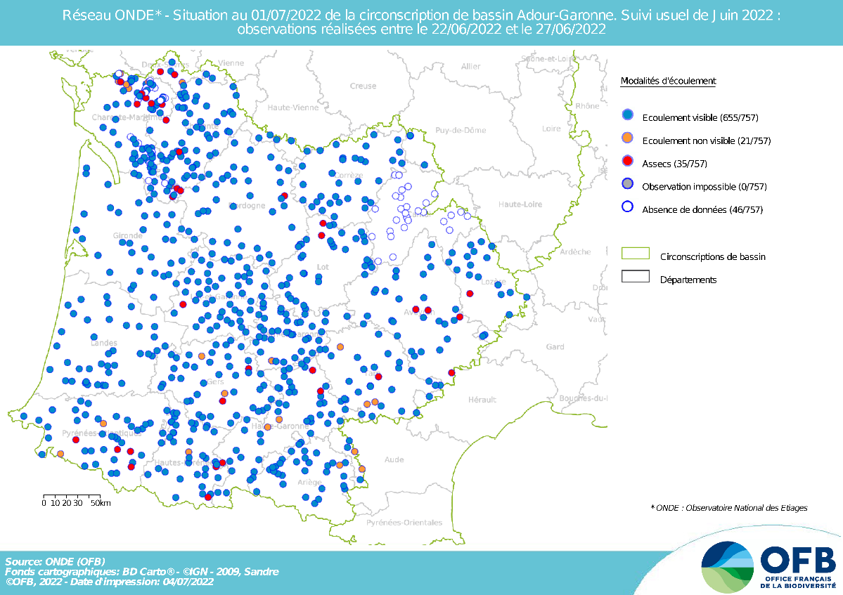

La situation hydrologique des petits cours d’eau s’est nettement dégradée en l’espace d’un mois, en lien avec des conditions hydroclimatiques très chaudes et sèches durant la 1ere quinzaine du mois de juin.

Cette situation aurait pu être encore plus alarmante pour les écosystèmes aquatiques à la fin de ce mois de juin, si des apports pluvio-orageux (parfois importants) n’étaient pas intervenus durant la 2e quinzaine, accompagnés d’une baisse notable des températures.

Malgré des conditions plus clémentes, près de **8 % des stations ONDE observées ne présentaient plus d’écoulement visible** à la fin du mois de juin 2022 (situation d’assec ou de rupture d’écoulement), et plus de **21 % des stations ONDE présentaient un écoulement** faible (voire très faible, proche de la rupture).

Et deux départements sur trois sont concernés par un assec ou une rupture d’écoulement sur au moins une station ONDE, à la fin de ce mois de juin.

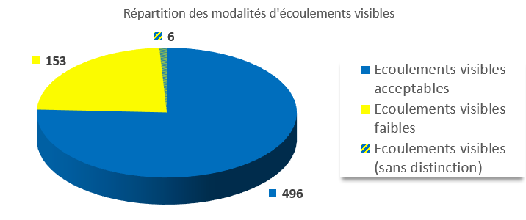

### Représentation cartographique de l’indice ONDE (suivi usuel) au 1er juillet

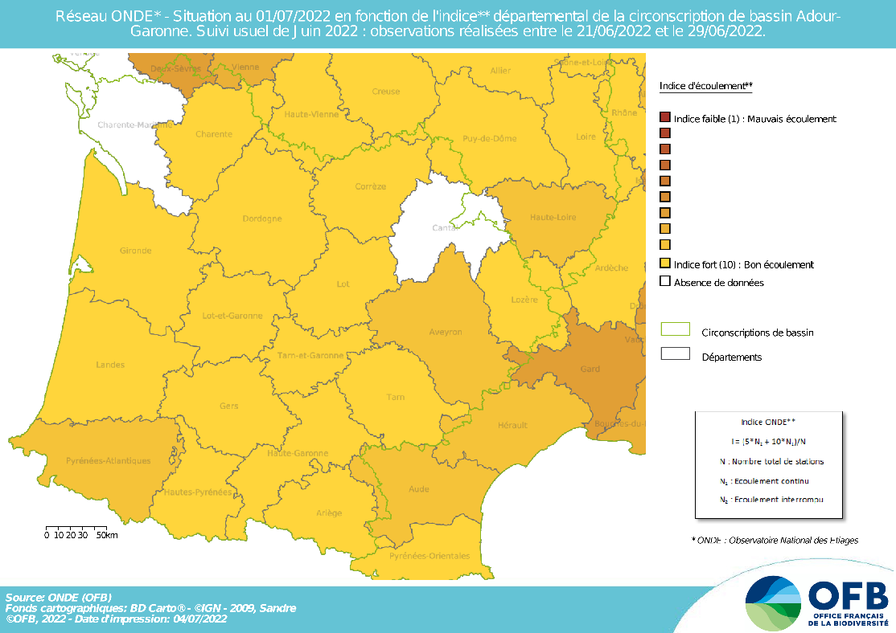

Au regard des conditions hydroclimatiques de ces dernières semaines, les indices départementaux chutent logiquement par rapport au mois de mai (avec un indice moyen de **9,12** ce mois-ci, contre 9,67 le mois dernier).

Si une large majorité des départements du bassin Adour-Garonne subissent une diminution des valeurs d’indice, en comparaison de la fin du mois de mai, la baisse moyenne observée reste modérée (-0,6 point entre la fin du mois de mai et la fin du mois de juin), grâce à une météorologie plus clémente durant la 2e quinzaine du mois de juin.

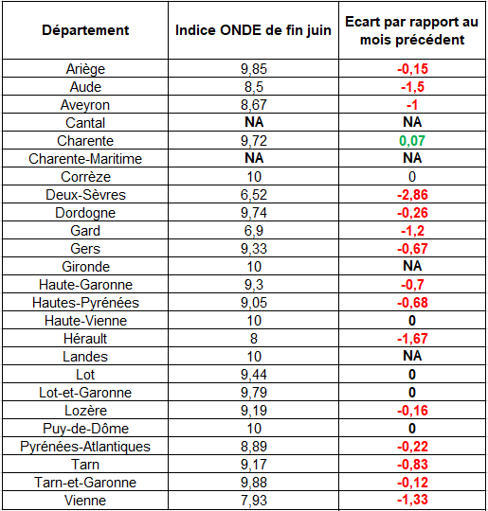

## Evolution de la situation par rapport aux campagnes précédentes

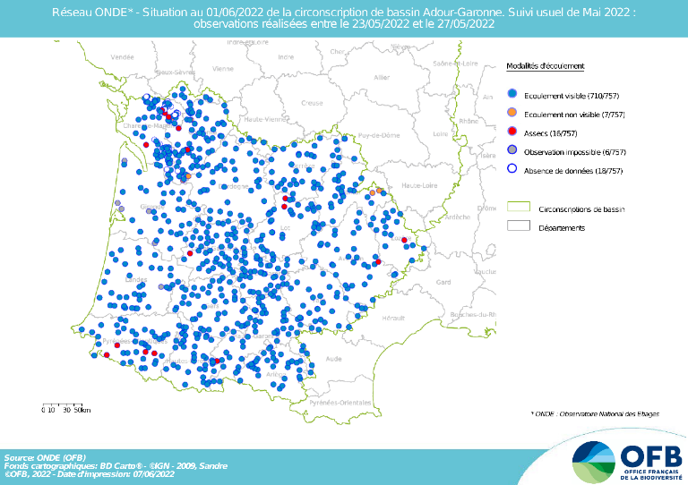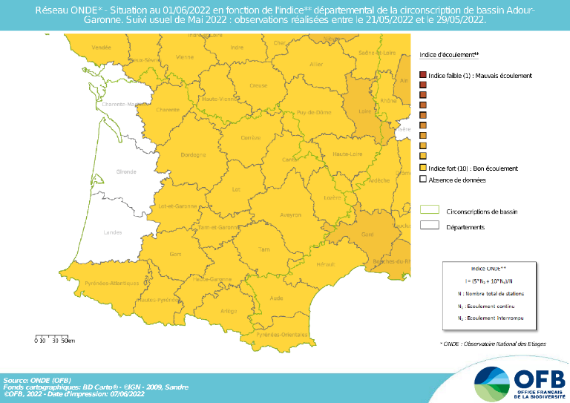

Fin mai 2022

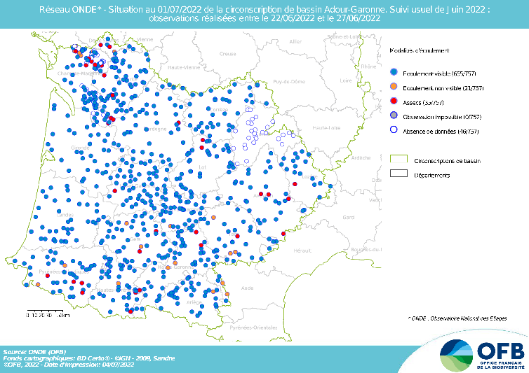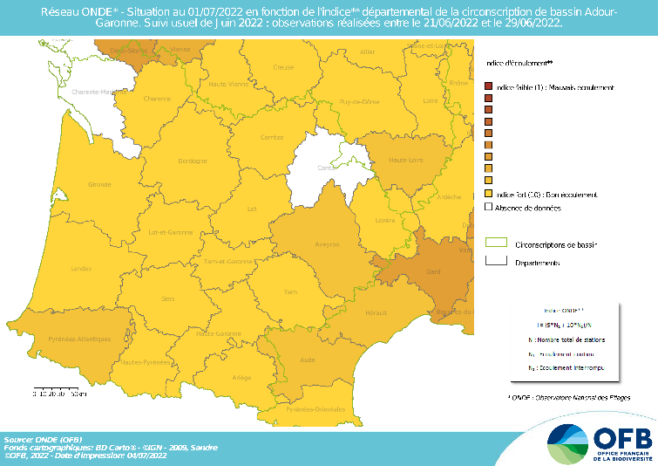

Fin juin 2022

Comme évoqué précédemment, les écoulements ont évolué à la baisse en un mois, avec notamment un nombre plus important de stations présentant un écoulement visible mais faible :

**Mai 2022** : **105** stations présentant un écoulement faible, **7** stations ne présentant pas d’écoulement visible et **16** stations en assec

**Juin 2022** : **153** stations présentant un écoulement faible, **21** stations ne présentant pas d’écoulement visible et **35** stations en assec

## Comparaison interannuelle

En comparant les résultats des observations des écoulements de ce mois de juin avec ceux des neuf dernières années, il apparait que la situation hydrologique de juin 2020 est beaucoup moins tendue qu’elle a déjà pu l’être certaines années à la même époque (comme par exemple en 2017).

Depuis 2012, sur le bassin Adour-Garonne, à la fin du mois de juin, on observe en moyenne **11** **stations** ne présentant pas d’écoulement visible et **15** **stations** en assec. Les résultats observés lors de cette campagne d’observation de juin 2022 sont au-dessus de ces valeurs repères. Il s’agit même de la 2e année la plus sèche en tête de bassin, depuis la mise en place du réseau ONDE.

**Juin 2012** : **8** stations ne présentant pas d’écoulement visible et **19** stations en assec

**Juin 2013** : **1** station ne présentant pas d’écoulement visible et **aucune** station en assec

**Juin 2014** : **16** stations ne présentant pas d’écoulement visible et **5** stations en assec

**Juin 2015** : **10** stations ne présentant pas d’écoulement visible et **14** stations en assec

**Juin 2016** : **3** stations ne présentant pas d’écoulement visible et **7** stations en assec

**Juin 2017** : **43** stations ne présentant pas d’écoulement visible et **72** stations en assec

**Juin 2018** : **1** station ne présentant pas d’écoulement visible et **4** stations en assec

**Juin 2019** : **12** stations ne présentant pas d’écoulement visible et **7** stations en assec

**Juin 2020** : **8** stations ne présentant pas d’écoulement visible et **8** stations en assec

**Juin 2021 : 5** stations ne présentant pas d’écoulement visible et **14** stations en assec

**Juin 2022 : 21** stations ne présentant pas d’écoulement visible et **35** stations en assec

# Identification de faits marquants sur les habitats et le fonctionnement des milieux aquatiques

Cette partie vise à identifier les observations marquantes sur les milieux aquatiques en lien avec les conditions hydro-climatiques. Elle n’a pas vocation à être exhaustive et est alimentée à partir d’observations liées aux autres missions des agents OFB

## Evénements hydro-climatiques remarquables

Sont uniquement listés les événements hydrologiques, en lien avec les conditions hydro-climatiques, potentiellement impactant pour les habitats et le fonctionnement des milieux aquatiques.

*Exemple du département de la Haute-Garonne (Régis SERIE, SD31) :*

Au vu des résultats de la tournée usuelle ONDE de la fin de ce mois de juin, nous constatons que certains ruisseaux sont passés, en l’espace d’un mois, d’écoulements acceptables à des écoulements visibles mais faibles voire à des assecs (cf photographies ci-dessous).

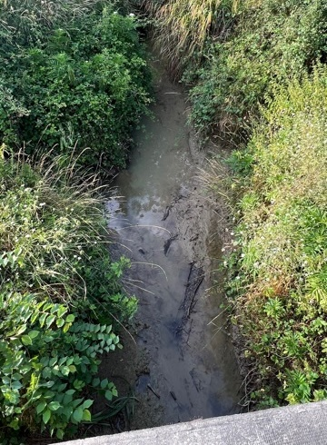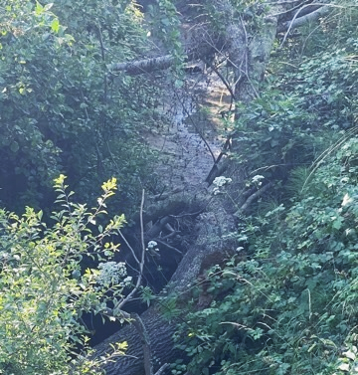

La station ONDE du ruisseau de la Marcaissonne à Odars présentant un écoulement visible faible (à gauche), et la station ONDE de la Sausse à Lavalette en situation d’assec (à droite), dans le département de la Haute-Garonne, le 23 juin 2022 (photographies : OFB SD31)

*Exemple du département de l’Ariège (Stéphane Di Mauro, SD09)*

Les dernières pluies ont visiblement permis de maintenir les écoulements et la situation s’avère bien meilleure que ce que nous pouvions attendre, suite aux périodes de canicule. Ainsi aucun assec n’a été observé sur le département de l’Ariège lors de la dernière campagne usuelle ONDE. A voir si cela tient dans la durée…

*Exemple du département du Lot (Sandrine VINCELOT, SD46)*

Jusqu’au 19 juin, la plupart des cours d’eau du Lot présentaient un débit d’étiage prononcé, voir des assecs pour certains, du fait des températures caniculaires et de la quasi absence de précipitations.

Les pluies importantes qui ont suivi (entre 20 et 80 mm d’eau en moyenne sur le département) et la baisse significative des températures ont permis une remontée sensible des débits, sauf pour les cours d’eau du Quercy blanc et du bassin du Céou amont.

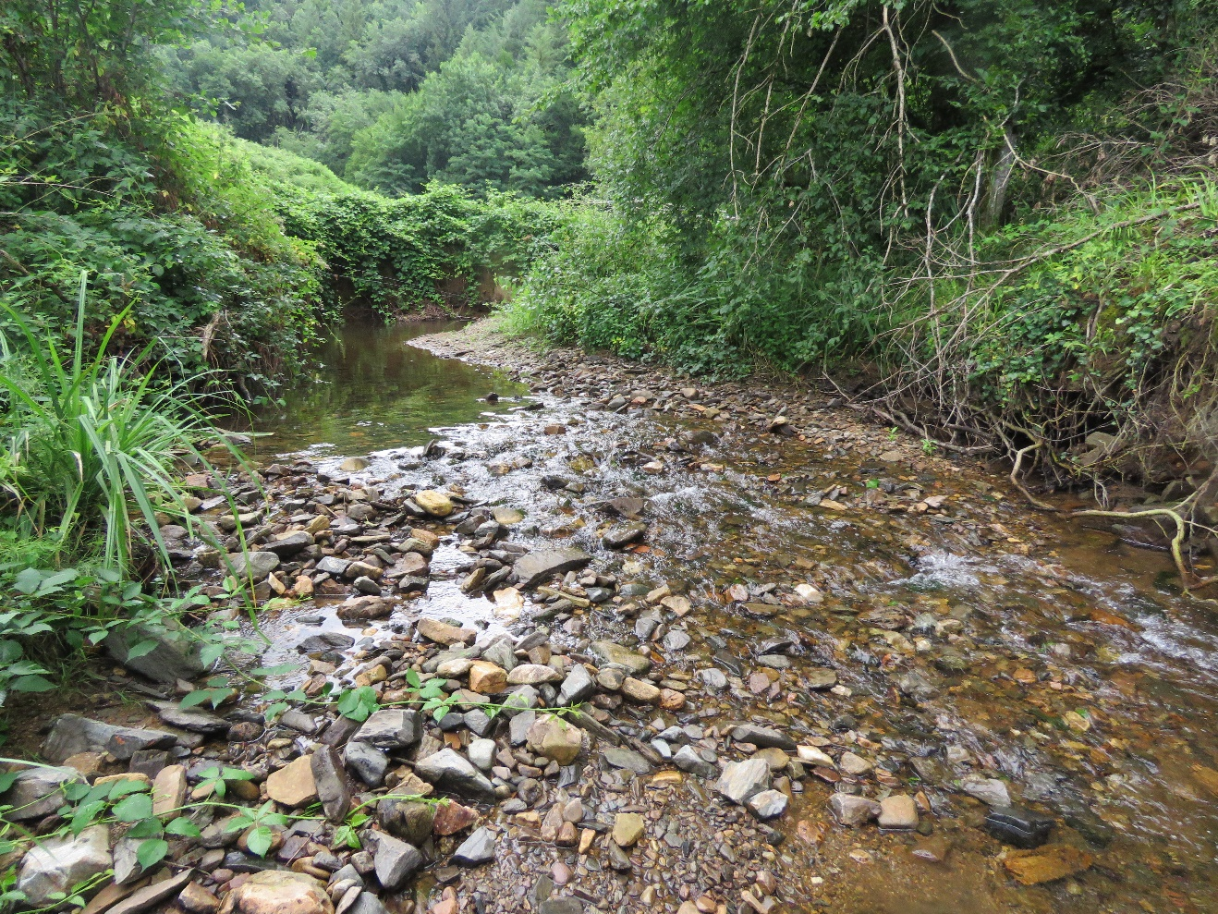

La station ONDE du Sibergues à Prendeignes en écoulement visible acceptable suite à des apports pluviométriques, le 23 juin 2022, dans le département du Lot

(Photographie : Sandrine VINCELOT, OFB SD46)

# SYNTHESE

Durant le mois de juin, les milieux aquatiques ont subi un étiage intense et précoce, même si la situation s’est quelque peu améliorée à la fin du mois. La situation hydrologique des cours d’eau de tête de bassin reste globalement préoccupante, d’autant plus que les prévisions météorologiques font état de conditions plus « estivales » dans les prochains jours (hausse progressive des températures avec des fortes chaleurs prévues dans une 10 aine de jours, peu d’apports pluviométriques…).

Il est donc très probable que la situation des écosystèmes aquatiques se dégrade à nouveau rapidement.